|  |  |
| --- | --- |
| **PHÒNG GIÁO DỤC VÀ ĐÀO TẠO**  **HUYỆN HÓC MÔN**  **TRƯỜNG THCS TRUNG MỸ TÂY 1** | **ĐỀ KIỂM TRA CUỐI HỌC KỲ I**  **NĂM HỌC 2022-2023**  **MÔN: TOÁN HỌC – KHỐI LỚP 6**  Thời gian làm bài: 90 phút *(không tính thời gian giao đề)* |

**ĐỀ THAM KHẢO**

*(Đề có 03 trang)*

1. **PHẦN TRẮC NGHIỆM (3,0 điểm)**
2. **(NB1) Số nào sau đây là số nguyên âm:**

|  |  |  |  |
| --- | --- | --- | --- |
| **A. 4** | **B. 0** | **C. – 7** | **D. 1** |

1. **(NB2)** Số đối của 3 là:

|  |  |  |  |
| --- | --- | --- | --- |
| **A. 3** | **B. – 3** | **C. 2** | **D. 4** |

1. **(NB3)** Thứ tự tăng dần của các số nguyên  là:

|  |  |  |  |
| --- | --- | --- | --- |
| **A.** | **B.** | **C.** | **D.** |

1. **(NB4)** Người ta thường dùng số nguyên để biểu diễn năm sinh TCN, năm sinh CN của một một số nhà toán học. Em hãy cho biết biểu diễn nào sau đây là sai:

|  |  |  |  |  |
| --- | --- | --- | --- | --- |
| ***Năm sinh của các nhà toán học*** | | | ***Số nguyên biểu diễn năm sinh*** | |
| Archimedes sinh năm 287 TCN | | |  | |
| Fermat sinh năm 1601 | | | 1601 | |
| Pythagore sinh năm 570 TCN | | |  | |
| Lương Thế Vinh sinh năm 1441 | | |  | |
| 1. **Năm sinh** Archimedes 2. **Năm sinh** Fermat |  | 1. **Năm sinh** Pythagore 2. **Năm sinh Lương Thế Vinh** | |  | |

1. **(NB5)** Cho hai số nguyên $a, b$ và $b≠0$. Nếu có số nguyên $q$ sao cho $a=b.q$ thì ta nói:

|  |  |  |  |
| --- | --- | --- | --- |
| **A.**  là ước của | **B.**  là bội của | **C.**  là ước của | **D.**  là ước của |

1. **(NB6)** Nếu là ước của  thì

|  |  |  |  |
| --- | --- | --- | --- |
| **A.**  là bội của | **B.**  là ước của | **C.**  là ước của | **D.**  là bội của |

**Câu 7. (NB7)** Số học sinh vắng trong một ngày của các lớp khối 6 Trường THCS Bình Minh

|  |  |  |  |  |  |  |  |
| --- | --- | --- | --- | --- | --- | --- | --- |
| 6A1 | 6A2 | 6A3 | 6A4 | 6A5 | 6A6 | 6A7 | 6A8 |
| 1 | 2 | 3 | K | 1 | 0 | 5 | 3 |

Hãy tìm kiếm thông tin chưa hợp lý của bảng dữ liệu trên?

|  |  |  |  |
| --- | --- | --- | --- |
| **A. 0** | **B. K** | **C. 5** | **D. 3** |

**Câu 8. (NB8)** Thân nhiệt ( độ C) của bệnh nhân A trong 10 tiếng theo dõi được ghi lại trong bảng sau:

|  |  |  |  |  |
| --- | --- | --- | --- | --- |
| 39 | 41 | 40 | 38 | 37 |
| 38 | 39 | 37 | 36 | 120 |

Tìm dữ liệu không chính xác

|  |  |  |  |
| --- | --- | --- | --- |
| **A. 36** | **B. 37** | **C. 39** | **D. 120** |

**Câu 9. (NB9)** Xếp loại hạnh kiểm của học sinh lớp 6B cho bởi bảng thống kê sau:

|  |  |  |  |
| --- | --- | --- | --- |
| Xếp loại hạnh kiểm | Tốt | Khá | Trung bình |
| Số học sinh | 30 | 6 | 2 |

Số học sinh có hạnh kiểm từ khá trở lên là:

|  |  |  |  |
| --- | --- | --- | --- |
| **A. 36** | **B. 6** | **C. 30** | **D. 38** |

**Câu 10. (NB10)** Hãy đọc dữ liệu ở biểu đồ tranh dưới đây, cho biết tổng số bóng đèn sản xuất được trong ngày thứ sáu và ngày thứ 7 là:

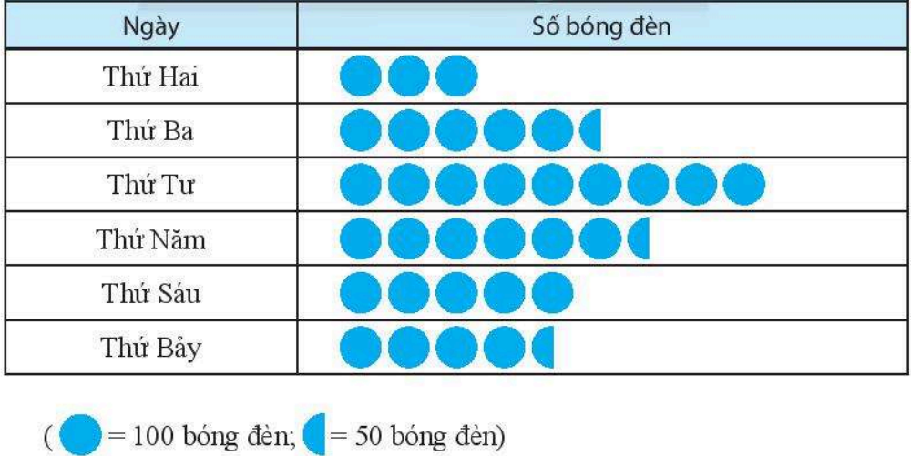

|  |  |  |  |
| --- | --- | --- | --- |
| **A. 900** | **B. 1000** | **C. 950** | **D. 800** |

**Câu 11. (NB11)**

|  |  |  |  |  |
| --- | --- | --- | --- | --- |
| Quan sát bảng bên, em hãy cho biết môn thống kê đang có mối liên quan đến môn học nào? | | Nhiệt độ cao nhất và thấp nhất bốn tháng trong một năm tại Moscow (Mat-xcơ-va) – Nga được cho bảng sau: | | |
| **A. KHTN** | | **B. Lịch sử và địa lý** | | **C. Ngữ Văn** | **D. Tin học** | |

**Câu 12. (NB12)**

Quan sát biểu đồ khách du lịch quốc tế và nội địa giai

đoạn 2022 – 2019 (hình bên). Em hãy cho biết môn

thống kê đang có mối liên quan đến lĩnh vực nào

trong đời sống thực tiễn?

|  |  |  |  |
| --- | --- | --- | --- |
| 1. **Trồng trọt** 2. **Du lịch** |  | 1. **Chăn nuôi** 2. **Bất động sản** |  |

1. **PHẦN TỰ LUẬN (7,0 điểm)**
2. ***(1,0 điểm)***
3. Biểu diễn các số $-4;-2; 0;4$ trên trục số.
4. So sánh: $-10$ và 0; $-9$ và $-11$.
5. ***(1,0 điểm)*** Tính giá trị của biểu thức:
6. 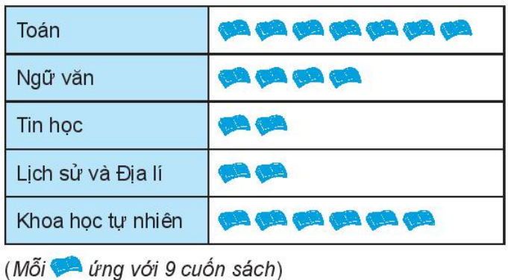 $\left(-21\right)+10-(-5)$
$2.\left(-11\right)-210:\left(-7\right)+\left(-9\right).(-2)$

7. ***(1,0 điểm)*** Biểu đồ tranh dưới đây cho biết số lượng sách giáo khoa lớp 6 bán được tại một hiệu sách vào ngày Chủ nhật vừa qua. Từ biểu đồ bên em hãy cho biết:
   1. Sách nào bán được nhiều nhất, ít nhất.
   2. Tổng số cuốn sách giáo khoa lớp 6 mà hiệu sách bán được trong ngày Chủ nhật vừa qua là bao nhiêu cuốn?
8. ***(1,0 điểm)***

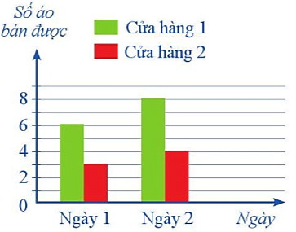Biểu đồ cột kép biểu diễn số áo được bán ra trong hai ngày của hai cửa hàng kinh doanh.

a) Mỗi cửa hàng đó đã bán được bao nhiêu chiếc áo trong hai ngày?

b) Biết rằng sau hai ngày nói trên, cửa hàng 1 đã thu được 2 800 000 đồng. Hỏi giá tiền của một chiếc áo là bao nhiêu?

1. ***(1,0 điểm)*** Tìm số nguyên biết:

|  |  |
| --- | --- |
| 1. chia hết cho $x+5$ | $20-5.x=-10$ |

1. ***(1,0 điểm)***

Một tủ cấp đông khi chưa bật thì nhiệt độ bằng $-3$ $°C$. Khi bật tủ đông, nhiệt độ bên trong tủ giảm 2 $°C$ mỗi phút. Hỏi sau khi bật tủ 14 phút thì nhiệt độ bên trong tủ là bao nhiêu độ C?

1. 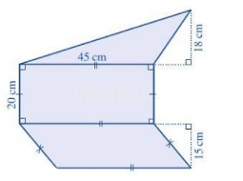 ***(1,0 điểm)***

Bạn An muốn cắt tấm bìa màu xanh như hình bên. Hãy giúp bạn An tính diện tích của phần tô xanh.

|  |  |
| --- | --- |
|  |  |

**ĐÁP ÁN**

**TRƯỜNG THCS TRUNG MỸ TÂY 1**

**PHẦN I: TRẮC NGHIỆM**

|  |  |  |  |  |  |
| --- | --- | --- | --- | --- | --- |
| **1. C** | **2. B** | **3. B** | **4. D** | **5. D** | **6. C** |
| **7. B** | **8. D** | **9. A** | **10. C** | **11. B** | **12. B** |

**PHẦN II. TỰ LUẬN:**

|  |  |
| --- | --- |
| **Bài** | **Đáp án** |
| **1** | ***Bài 1:*** *(1,0 điểm)*  a) Biểu diễn các số -4; -2; 0; 4 trên trục số.  b) So sánh: -10 và 0; -9 và -11. |
| **1a** |  |
| **1b** | -10 < 0; -9 > -11. |
| **2** | ***Bài 2:*** *(1,0 điểm*) Tính giá trị của biểu thức:  a) $\left(-21\right)+10-(-5)$ b) $2.\left(-11\right)-210:\left(-7\right)+\left(-9\right).(-2)$ |
| **2a** |  |
| **2b** |  |
| **3** | Biểu đồ tranh dưới đây cho biết số lượng sách giáo khoa lớp 6 ***Bài 3*** *(1,0điểm)* Biểu đồ tranh dưới đây cho biết số lượng sách giáo khoa lớp 6 bán được tại một hiệu sách vào ngày Chủ nhật vừa qua. Từ biểu đồ bên em hãy cho biết:  a) Sách nào bán được nhiều nhất, ít nhất.  b) Tổng số cuốn sách giáo khoa lớp 6 mà hiệu sách bán được trong ngày Chủ nhật vừa qua là bao nhiêu cuốn? |
| **3a** | Sách bán được nhiều nhất là: Toán  Sách bán được ít nhất là: Tin học; Lịch sử và Địa lí |
| **3b** | Tổng số cuốn sách giáo khoa lớp 6 mà hiệu sách bán được trong ngày Chủ nhật vừa qua là:  9.21 = 189 (cuốn) |
| **4** | ***Bài 4*** *(1,0 điểm)*  Biểu đồ cột kép biểu diễn số áo được bán ra trong hai ngày của hai cửa hàng kinh doanh.  a) Mỗi cửa hàng đó đã bán được bao nhiêu chiếc áo trong hai ngày?  b) Biết rằng sau hai ngày nói trên, cửa hàng 1 đã thu được 2 800 000 đồng. Hỏi giá tiền của một chiếc áo là bao nhiêu? |
| **4a** | Tổng số áo bán được của cửa hàng 1 trong hai ngày đó là: 6 + 8 = 14 (chiếc áo).  Tổng số áo bán được của cửa hàng 2 trong hai ngày đó là: 3 + 4 = 7 (chiếc áo). |
| **4b** | Giá tiền của một chiếc áo là:   * 1. 800 000 : 14 = 200 000 (đồng) |
| **5** | ***Bài 5 (****1,0 điểm)* Tìm số nguyên $x,$ biết:   |  |  | | --- | --- | | chia hết cho $x+5$ | $b) 20-5.x=-10$ | |
| **5a** | Vì $-9$ chia hết cho $x+5$ nên $x+5∈Ư(-9)$ $$x+5∈\left\{1;-1;3;-3;9 ;-9\right\}$$ Vậy $x∈\left\{-4;-6;-2;-8;4;-14\right\}$ |
| **5b** | $$20-5.x=-10$$ $$5.x=20-(-10)$$ $$5.x=30$$ $$x=30 :5$$ $$x=6$$ |
| **6** | ***Bài 6 (****1,0 điểm)* Một tủ cấp đông khi chưa bật thì nhiệt độ bằng -3 $°C$. Khi bật tủ đông, nhiệt độ bên trong tủ giảm 2 $°C$ mỗi phút. Hỏi sau khi bật tủ 14 phút thì nhiệt độ bên trong tủ là bao nhiêu độ C? |
|  | Sau 14 phút thì nhiệt độ đã giảm đi một lượng là: 14 . 2 = 28 ($°C$).  Sau 14 phút thì nhiệt độ của tủ đông là: $-3$– 28 = $-3$ 1 ($°C$). |
| **7** | ***Bài 7 (****1,0 điểm)* Bạn An muốn cắt tấm bìa màu xanh như hình bên. Hãy giúp bạn An tính diện tích của phần tô xanh. |
|  | Diện tích hình tam giác là: 45 . 18 : 2 = 405 (${cm}^{2}$)  Diện tích hình chữ nhật là: 45 . 20 = 900 (${cm}^{2}$)  Diện tích hình bình hành là: 45 . 15 = 675 (${cm}^{2}$)  Tổng diện tích các hình là: 405 + 900 + 675 = 1 980 (${cm}^{2}$) |